Plans de gestion des sites LIFE Elia

UG:UM230B - Circuit: 70.316: pylône 28 au 30
Nom complet de l’UG: FAYS-LES-VENEURS/MONCEAU-EN-ARDENNES 70KV LI

Action LIFE: Pas d’action : 1 polygone(s) (0.88 ha)
Autres actions LIFE sous cette/ces portée(s): Lisière restaurée

Commune(s): Bouillon

Triage(s) DNF concerné(s): Mogimont (SPIRITO Remo - GSM: 0477/62.03.71)

Cantonnement(s) DNF concerné(s):BOUILLON (061/23.08.80)
Info actualisées sur Le portail environnement de Wallonie

Gestionnaire (+ Propriétaire):
ID | Gestionnaire | Propriétaires
SP_747 | Elia | Jacquet, Marie Claire
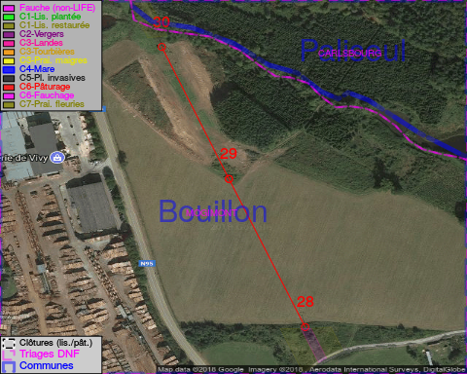

GESTION:

Détail par portée
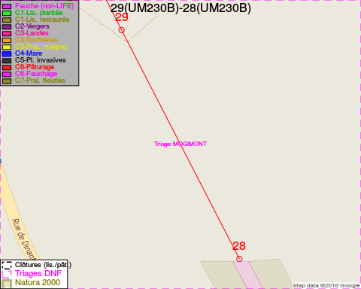
Adresse propriétaire:
- [SP_747] Jacquet, Marie Claire: Rue Du Chateau-Le-Duc,Ucimont 37 Bouillon
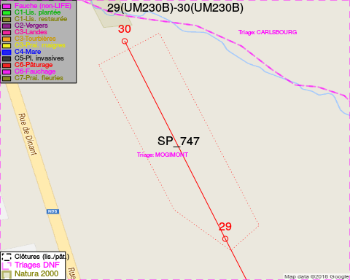
Adresse propriétaire:
- [SP_747] Jacquet, Marie Claire: Rue Du Chateau-Le-Duc,Ucimont 37 Bouillon

Document réalisé le 05/05/2018

